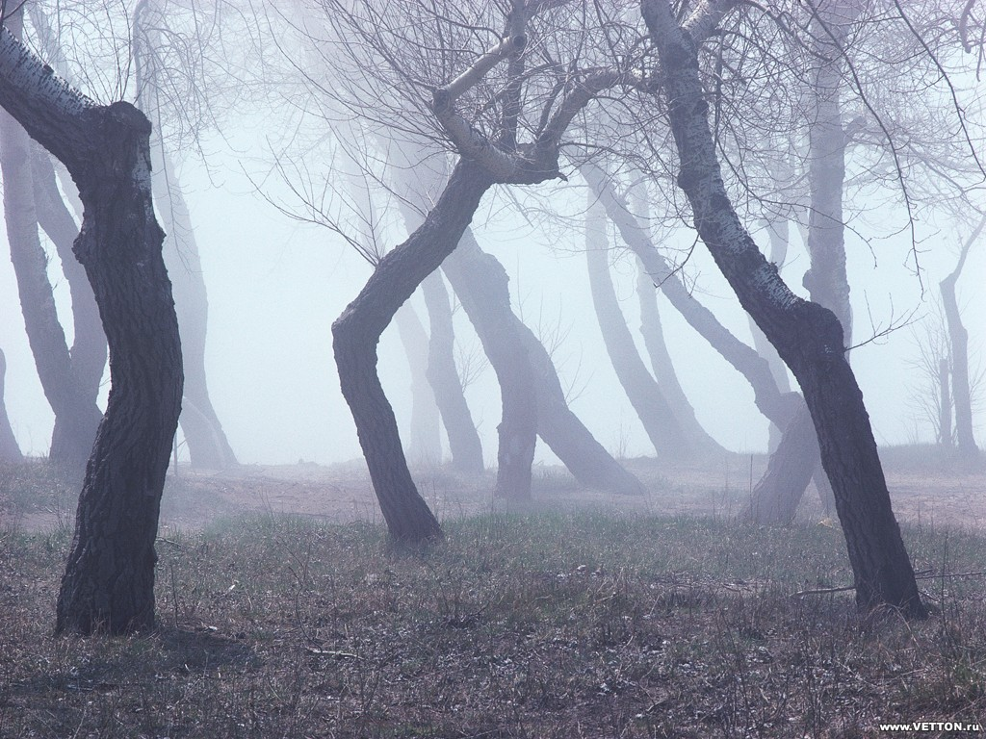

Что такое СУИЦИД?

Самоубийство, или суицид – это умышленное самоповреждение со смертельным исходом, т.е. осознанное лишение себя жизни.

Как исключительно человеческий акт, суицид встречается во всех культурах. Люди, совершающие суицид, обычно страдают от сильной душевной боли и находятся в состоянии стресса, а также чувствуют невозможность справиться со своими проблемами. Они часто страдают психическими болезнями, особенно глубокой депрессией, и смотрят в будущее без надежды. Саморазрушение является одним из многих жизненных выборов, открытых для людей. Ни одна группа, национальность или класс людей не свободны от этого “непростительного греха общества”. Хотя человек может ни разу не произнести слово “самоубийство”, означает ли это, что он полностью свободен от желания смерти?

- “Если бы я сейчас умер, мои родители пожалели бы, что относились ко мне так плохо…”
- “Лучше умереть, чем так дальше жить…”
- “Я устал от жизни…”
- “Вам без меня будет лучше…”
- “Вам не придется слишком долго меня терпеть…”

Эти высказывания для случайного наблюдателя могут показаться не связанными с самоубийством, но следует подчеркнуть, что именно они используются в пресуицидальных беседах и записках. Угрозы могут превратиться в действия. Вместо пассивного принятия непреодолимых трудностей возникает активная декларация независимости: смерть от своих рук. Жертва как будто кричит: “По крайней мере, я сумел сделать хотя бы это”.

Суицидальное поведение – понятие более широкое и помимо суицида включает в себя суицидальные покушения, попытки и проявления.
- Суицидальные покушения: все суицидальные акты, не завершившиеся летально по причине, не зависящей от суицидента (например, своевременная реанимация).
- Суицидальные попытки: демонстративные действия, при которых суицидент чаще всего знает о безопасности применяемых им средств самоубийства, однако это не снижает потенциальной опасности подобных действий.
- Суициальные проявления: суицидальные мысли, намёки и высказывания, не сопровождающиеся какими-либо действиями, направленными на лишение себя жизни.

Все суициды делятся на три группы: истинные, скрытые и демонстративные.

  - Истинный суицид никогда не бывает спонтанным - хоть иногда и выглядит довольно неожиданным. Такому суициду всегда предшествуют угнетенное настроение, депрессивное состояние, или просто мысли об уходе из жизни. Причем окружающие нередко такого состояния человек не замечают (особенно если откровенно не хотят этого). И своеобразный тест на готовность к истинному суициду - размышления человека о смысле жизни. Далеко не все подростковые самоубийства происходят от несчастной любви. Просто "юноша, обдумывающий житье" (или, соответственно, девушка) не нашел для себя ответа, каково его предназначение в этом мире (а в силу подросткового максимализма принять ответ "жить для того, чтобы жить" ему еще очень трудно). Да и основной процент самоубийств “из-за любви” происходит не потому, что подросток стремится начать интимную жизнь или у него бушуют гормоны. Просто чаще всего детская влюбленность – не что иное, как отражение потребности быть нужным хоть кому-то: если уж не родителям, то Ему или Ей. И когда взаимности не возникает, нередко приходит ощущение, что ВО ВСЕМ МИРЕ ТЫ НИКОМУ НЕ НУЖЕН…

  - Основная часть суицидов - это не что иное, как попытка вести диалог: только вот таким своеобразным и совершенно непригодным для этого методом. Большинство самоубийц, как правило, хотели вовсе не умереть - а только достучаться до кого-то, обратить внимание на свои проблемы, позвать на помощь. Это явление часто называют демонстративным суицидом. Очень часто приходится сталкиваться с родительскими жалобами на “неуправляемость” подростков: разбил стекло, нахамил учительнице, избил товарища… Просят проверить, все ли у ребенка в порядке с психикой, начинают давать ему успокоительные препараты… А на самом деле все гораздо проще: подростки таким образом стремятся привлечь родительское внимание. И тогда взрослые пусть обругают – но зато увидят, что у них есть ребенок! И как это ни цинично и ни страшно, иной раз подростковые суициды происходят по той же причине: ребенок уходит из жизни с мыслью: наконец-то вы обратите внимание на то, что я есть. Вернее, был…

  - Скрытый суицид - удел тех, кто понимает, что самоубийство - не самый достойный путь решения проблемы, но, тем не менее, другого пути найти не может. Такие люди выбирают не открытый уход из жизни "по собственному желанию", а так называемое "суицидально обусловленное поведение". Это и рискованная езда на автомобиле, и занятия экстремальными видами спорта, и даже алкогольная или наркотическая зависимость… Именно этой опасности и жаждут скрытые суициденты, если не могут найти выхода…
Немного страшной статистики…

- В современной статистике смертей самоубийство почти во всех странах занимает третье место — вслед за смертью в результате болезни и несчастного случая.

- По ежегодной статистике более миллиона землян каждый год сами ставят точку в своей жизни.

- Один из двух возрастных «пиков» самоубийств – «пик» молодости – приходится на возраст от 15 до 25 лет.

- Среди девочек почти в 2,5 раза больше потенциальных самоубийц, чем среди мальчиков.

- Влечению к смерти в острой форме подвержены 4,5% подростков в возрасте от 15 до 19 лет.

- Хорошие взаимоотношения детей с родителями уменьшают риск суицида до 1%, постоянные ссоры ведут к увеличению этого риска до 18%.

- Соотношение попыток самоубийства и смертей у подростков составляет 50:1.
Кто входит в группу риска?

Более всего восприимчивы к суициду следующие группы учащихся:

- Предыдущая (незаконченная) попытка суицида. По данным некоторых источников процент достигает 30%.

- Суицидальные угрозы, прямые или завуалированные.

- Тенденции к самоповреждению (аутоагрессия).

- Суициды в семье.

- Алкоголизм. Риск суицидов очень высок у больных, употребляющих алкоголь. Это заболевание имеет отношение к 25 - 30% самоубийств; среди молодых людей его вклад может быть еще выше — до 50%. Длительное злоупотребление алкоголем способствует усилению депрессии, чувства вины и психической боли, которые, как известно, часто предшествуют суициду.

- Хроническое употребление наркотиков и токсических препаратов. Наркотики и алкоголь ослабляют мотивационный контроль над поведением человека, обостряют депрессию или даже вызывают психозы.

- Аффективные расстройства, особенно тяжелые депрессии.

- Хронические или смертельные болезни.

- Тяжелые утраты, например смерть родителя, особенно в течение первого года после потери.

- Семейные проблемы: уход из семьи или развод.

Однако следует остерегаться упрощенного подхода или чрезмерно быстрых заключений. Люди могут попасть в группу риска, но это еще не означает их склонности к суициду. Тем не менее, ко всем намекам на суицид следует относиться со всей серьезностью. С особой бдительностью следует принять во внимание сочетание опасных сигналов, если они сохраняются в течение определенного времени.
Как заметить приближающийся суицид?

Обратите особое внимание на Вашего ученика, если заметите в его внешности, поведении, разговорах следующие особенности:

- потеря аппетита или импульсивное обжорство, бессонница или повышенная сонливость в течение, по крайней мере, последних дней;

- частые жалобы на соматические недомогания (на боли в животе, головные боли, постоянную усталость, частую сонливость);

- необычно пренебрежительное отношение к своему внешнему виду;

- постоянное чувство одиночества, бесполезности, вины или грусти;

- ощущение скуки при проведении времени в привычном окружении или выполнении работы, которая раньше приносила удовольствие;

- уход от контактов, изоляция от друзей и семьи, превращение в человека-одиночку;

- нарушение внимания со снижением качества выполняемой работы;

- погруженность в размышления о смерти;

- отсутствие планов на будущее;

- внезапные приступы гнева, зачастую возникающие из-за мелочей.

Всё вышеперечисленное является признаками эмоциональных нарушений, способных привести подростка к самоубийству.
Чем Вы можете
помочь такому ученику?

I. Подбирайте ключи к разгадке суицида. Предотвращение самоубийства состоит не только в заботе и участии друзей, но и в способности распознать признаки грядущей опасности. Ваше знание ее принципов и стремление обладать этой информацией может спасти чью-то жизнь. Не позволяйте другим вводить вас в заблуждение относительно несерьезности конкретной суицидальной ситуации. Опасность, что вы растеряетесь, преувеличив потенциальную угрозу, — ничто по сравнению с тем, что кто-то может погибнуть из-за вашего невмешательства.

2. Нужно понять, что не каждый потенциальный самоубийца - психически больной. Суицид - не повод для осуждения. Да, человек выбрал не самый лучший способ решения проблем. Но не его вина, а его беда в том, что других способов он найти не сумел.

3. Установите заботливые, доброжелательные взаимоотношения. Не существует всеохватывающих ответов на такую серьезную проблему, какой является самоубийство. Но вы можете сделать гигантский шаг вперед, если станете на позицию уверенного принятия отчаявшегося человека. В дальнейшем очень многое зависит от качества ваших взаимоотношений. Их следует выражать не только словами, но и поведением; в этих обстоятельствах уместнее не морализирование, а поддержка.

4. Будьте внимательным слушателем. Суициденты особенно страдают от сильного чувства отчуждения. В силу этого они бывают не настроены принять ваши советы. Гораздо больше они нуждаются в обсуждении своей боли и того, о чем говорят: «У меня нет ничего такого, ради чего стоило бы жить». Если человек страдает от депрессии, то ему нужно больше говорить самому, чем беседовать с ним. Вы можете оказать неоценимую помощь, выслушав слова, выражающие чувства этого человека, будь то печаль, вина, страх или гнев. Иногда, если вы просто молча посидите с ним, это явится доказательством вашего заинтересованного и заботливого отношения.

5. Не давите на чувство долга. Сталкиваясь с суицидальной угрозой, друзья и родственники часто отвечают: «Подумай, ведь ты же живешь гораздо лучше других людей; тебе бы следовало благодарить судьбу». Этот ответ сразу блокирует дальнейшее обсуждение; такие замечания вызывают у несчастного и без того человека еще большую подавленность. Желая помочь таким образом, близкие способствуют обратному эффекту. Можно встретить часто и другое знакомое замечание: «Ты понимаешь, какие несчастья и позор ты навлечешь на свою семью?» Но, возможно, за ним скрывается именно та мысль, которую желает осуществить суицидент. Ни в коем случае не проявляйте агрессию, если вы присутствуете при разговоре о самоубийстве, и постарайтесь не выражать потрясения тем, что услышали.

6. Не предлагайте неоправданных утешений.
Суицидальные люди с презрением относятся к замечаниям типа: «Ничего, ничего, у всех есть такие же проблемы, как у тебя», — и другим аналогичным клише, поскольку они резко контрастируют с их мучениями. Эти выводы лишь минимизируют, уничижают их чувства и заставляют ощущать себя еще более ненужными и бесполезными.

7. Предложите выходы из проблемной ситуации. Вместо того, чтобы говорить суициденту: «Подумай, какую боль принесет твоя смерть близким», - попросите поразмыслить об альтернативных решениях, которые, возможно, еще не приходили ему в голову. Постарайтесь выяснить, что остается позитивно значимым для человека и что может помочь ему справиться с возникшей ситуацией.

8. Вселяйте надежду. Не имеет смысла говорить: «Не волнуйся, все будет хорошо», когда все хорошо быть не может. Надежда не может строиться на пустых утешениях. Когда люди полностью теряют надежду на достойное будущее, они нуждаются в поддерживающем совете, в предложении какой-то альтернативы. Поскольку суицидальные лица страдают от внутреннего эмоционального дискомфорта, все окружающее кажется им мрачным. Очень важно, если вы укрепите силы и возможности человека, внушите ему, что кризисные проблемы обычно преходящи, а самоубийство не бесповоротно.

9. Оцените степень риска самоубийства. Постарайтесь определить серьезность возможного самоубийства. Ведь намерения могут различаться, начиная с мимолетных, расплывчатых мыслей о такой «возможности» и кончая разработанным планом суицида путем отравления, прыжка с высоты, использования огнестрельного оружия или веревки. Очень важно выявить и другие факторы, такие, как алкоголизм, употребление наркотиков, степень эмоциональных нарушений и дезорганизации поведения, чувство безнадежности и беспомощности.

10. Обратитесь за помощью к специалистам. Если Вы заметили в поведении, внешнем виде, при разговоре с учеником возможные признаки приближающегося суицида, не пытайтесь решить проблему самостоятельно, не бойтесь обратиться за помощью к психологу учреждения. Это станет большим вкладом в помощь данному ученику.

